
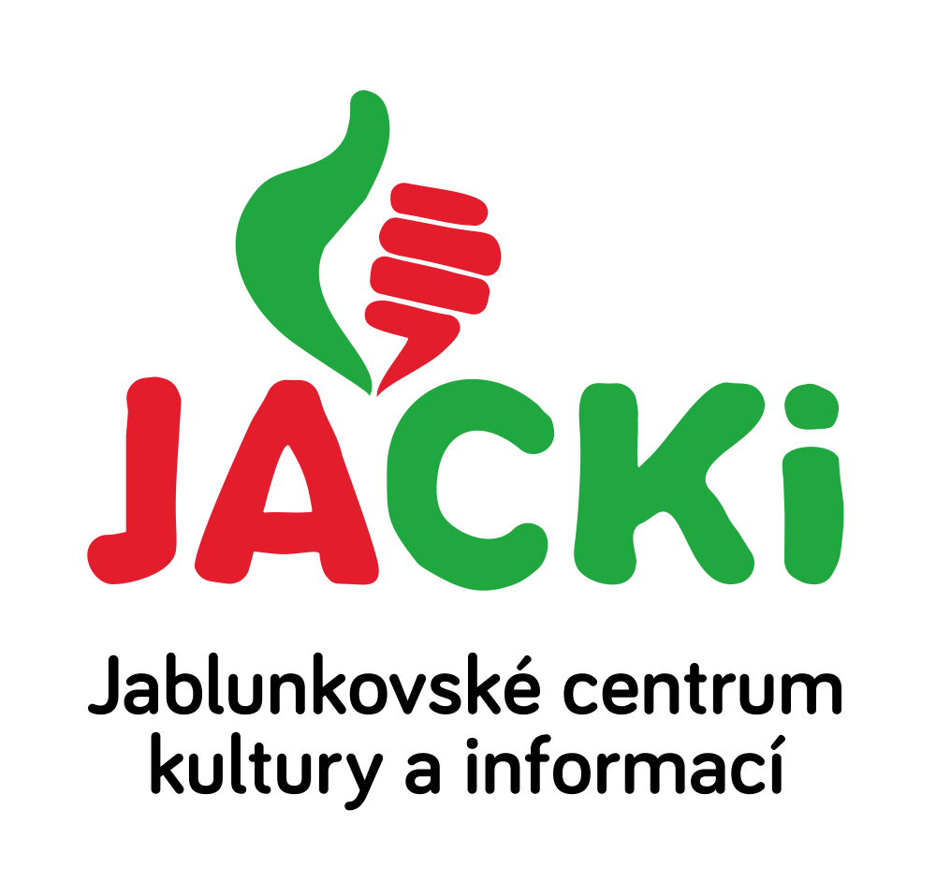
JABLUNKOVSKÉ CENTRUM KULTURY A INFORMACÍ, PŘÍSPĚVKOVÁ ORGANIZACE

tel. 558 358 013, e-mail: akce@jablunkov.cz, info@jablunkov.cz

KULTURNÍ A SPORTOVNÍ AKCE NA JABLUNKOVSKU – BŘEZEN 2017
16. 3. 2017  Jablunkov – Mariánské náměstí č. 1  Japonsko  Cestovatelská přednáška s Jirkou Márou.  Začátek v 17 hodin. Pořádá Jablunkovské centrum kultury a informací.  www.jablunkov.cz  18. 3. 2017  Písečná – KD  Turnaj ve stolním tenisu  www.obecpisecna.cz  18. 3. 2017  Mosty u Jablunkova – Chata Skalka  St. Patrick´s Day  www.chata-skalka.cz  17. – 18. 3. 2017  Košařiska – chata Ostrý  Zvěřinové hody  www.chataostry.cz  21. 3. 2017  Mosty u Jablunkova – místní knihovna  Marie Terezie  Beseda s Evou Šimkovou k 300. Výročí narození panovnice. Začátek v 15.30 hod.  www.gotic.cz  24. 3. 2017  Košařiska – chata Ostrý  Camino de Europa 2015  Pěší putování Romana Martynka.  Začátek 18.30 hod.  www.chataostry.cz  24. 3. – 24. 9. 2017  Jablunkov – Výstavní síň Muzea Těšínska  Sladké pokušení  Výstava.  www.muzeumct.cz/jablunkov | 24. 3. 2017  Písečná – KD  Tvořivé dílny  Jarní tvoření, velikonoční dekorace, a další.  www.obecpisecna.cz  25. 3. 2017  Dolní Lomná – Penzion Beskydka  Beskydy – zdroj práce a obživy  Seminář. Pořádá Spolek Koliba.  www.koliba-os.cz  25. 3 2017  Mosty u Jablunkova – Skiareál  Hotel Grůň Cup  Lyžařské závody pro veřejnost.  www.skimosty.cz  25. – 26. 3. 2017  Dolní Lomná – chata Kamenité  Zvěřinové hody  www.chatakamenity.cz  25. – 26. 3. 2017  Mosty u Jablunkova – chata Studeničné  Zvěřinové hody  www.chatastudenicne.cz  29. 3. 2017  Mosty u Jablunkova – knihovna  Španělsko a Portugalsko  Beseda s Jiřím Márou.  http://naseknihovna.cz/mostyujablunkova/  31. 3. 2017  Košařiska – chata Ostrý  Nepál – Martin Matúšů  Začátek 18.30 hod.  www.chataostry.cz
